

**9th International Salaspils Karate Cup**



Дорогие друзья!

Мы рады пригласить Вас на 9-ый Международный Кубок Саласпилса по Каратэ, который будет проходить **6 мая 2018 года** в Саласпилсе. Саласпилс расположен в 15 км от столицы, города Рига, и является одним из самых красивых городов Латвии.

**6th May, 2018 at 10 00**

**SALASPILS, LATVIA**

**Smilsu street 1, Salaspils Sport Hall**

**Общий денежный приз 1500 Euro**

Участие в одной категории – 20 Eur

**Team KATA & Team KUMITE участие бесплатно (одна команда в одной категории от каждого клуба)**

**+371 29 788 753 Romans Sledzevskis**

**E-MAIL: karatila@inbox.lv**

|  |  |
| --- | --- |
| **Организатор** | „Salaspils Karate Club” в сотрудничестве”Latvian Karate Federation”. |
| **Дата** | **6 Мая, 2018 в 10 00**  Ренистрация и взвешивание с 830  до 930  9 30 - 10 00 брифинг для судей и тренеров.  Начало в 10 00. |
| **Место** | **SALASPILS, LATVIA, Smilsu street 1, Salaspils Sport Hall (15 km от Риги).** |
| **Правила** | **Удостоверение личности/паспорт и страховой полис обязательны для всех спортсменов.**  WKF правила с изменениями в U8, U10, U12, U14.  Олимпийская система с двумя 3-ми местами.  Размер татами 8x8. В командном соревновании одно 3-е место.  Начиная с 14 лет - WKF правила.  Допустимая разница в весе - 200 г. |
| **KATA** | WKF правила с изменениями в U8, U10, U12, U14.  U8 (6-7 лет) выполняют минимум 1 KATA, выполняют KATA вместе.  U10 (8-9 лет) выполняют минимум 1 KATA, выполняют KATA вместе.  U12 (10 – 11 лет) выполняют минимум 2 KATA, выполняют KATA вместе.  U14 (12 – 13 лет) выполняют минимум 3 KATA, выполняют KATA по очереди.  U16, U18 and Seniors WKF правила.  В категории командного KATA бункай не обязателен. |
| **KUMITE** | WKF правила с изменениями в U8, U10, U12, U14.  U8, U10 – длительность боя 1:00 min, до 6 очков преимущества.  U12, U14 – длительность боя 1:30 min, до 6 очков преимущества.  U16, U18, Seniors – WKF правила. |

|  |  |
| --- | --- |
| **Протест** | Рассмотрение протеста – 100, 00 deposit. |
| **Тренерский комитет** | Председатель тренерского комитета LKF, EKF license holder-  Игорь Понаморенко. |
| **Экипировка** | Следуя правилам WKF, изменения в категориях U8, U10, U12, U14.  В KUMITE в категориях U8, U10, U12, спортсмены могут участвовать без защиты.  В категориях U8, U10, U12, U14 девушки могут участвовать без нагрудника.  Спортсмен и тренер несут полную ответственность за травмы, полученные в результате неиспользования надлежащей экипировки. Организатор не предоставляет экипировку. |
| **Награждение** | Salaspils Karate Club награждает 1-ые места кубками и медалями, 2-е и 3-и места- медалями.  Team kata и team kumite 1-е, 2-е и 3-и места награждаются кубками и медалями.  В командных категориях одно 3-ее место.  Общий денежный приз - 1500 Euro  Три лучшие команды в Kata + Kumite награждаются кубками и денежным призом в 500/300/200 Euro.  Спортсмен может принимать участие в своей и более старшей категории. |
| **Участие в турнире** | Участие в одной категории – **20 Eur**  **Team KATA & Team KUMITE участие бесплатно (одна команда в одной категории от каждого клуба)** |
| **Регистрация** | e-mail: [karatila@inbox.lv](mailto:karatila@inbox.lv) (заявки принимаются по e-mail).  Срок подачи заявок до 01.05.2018. |
| **Контакты** | **+371 29 788 753 Romans Sledzevskis – организатор соревнований (Русский, Латышский и Английский языки)** |

**Категории KATA**

|  |  |
| --- | --- |
| **Мальчики** | **Девочки** |
| U8 | U8 |
| U10 | U10 |
| U12 | U12 |
| U14 | U14 |
| U16 | U16 |
| U18 | U18 |
| +18 (100 Euro денежный приз при участии минимум 6 спортсменов в категории.) | +18 (100 Euro денежный приз при участии минимум 6 спортсменов в категории.)) |

**Категории KUMITE**

|  |  |  |  |  |  |  |
| --- | --- | --- | --- | --- | --- | --- |
| **Мальчики** | **Вес** |  |  |  |  |  |
| **U8 (6 – 7 ЛЕТ)** | OPEN |  |  |  |  |  |
| **U10 (8 – 9 ЛЕТ)** | -28KG | -32KG | -36KG | +36KG |  |  |
| **U12 (10 – 11 ЛЕТ)** | -30KG | -35KG | -40KG | -45KG | +45KG |  |
| **U14 (12 – 13 ЛЕТ)** | -40KG | -45KG | -50KG | -55KG | +55KG |  |
| **U16 (14 – 15 ЛЕТ)** | -52KG | -57KG | -63KG | -70KG | +70KG |  |
| **U18 (16-17 ЛЕТ)** | -55KG | -61KG | -68KG | -76KG | +76KG |  |
| **+18 (**100 Euro денежный приз при участии минимум 6 спортсменов в категории.) |  |  |  |  |  |  |

|  |  |  |  |  |
| --- | --- | --- | --- | --- |
| **ДЕВОЧКИ** | **Вес** |  |  |  |
| **U8 (6 – 7 ЛЕТ)** | OPEN |  |  |  |
| **U10 (8 – 9 ЛЕТ)** | -25KG | -30KG | +30KG |  |
| **U12 (10 – 11 ЛЕТ)** | -35KG | -40KG | +40KG |  |
| **U14(12 - 13 ЛЕТ)** | -42KG | -47KG | +47KG |  |
| **U16 (14 – 15 ЛЕТ)** | -47KG | -54KG | +54KG |  |
| **U18 (16 – 17 ЛЕТ)** | -48KG | -53KG | -59KG | +59KG |
| **+18** (100 Euro денежный приз при участии минимум 6 спортсменов в категории.) |  |  |  |  |

**КОМАНДНОЕ KUMITE**

|  |  |
| --- | --- |
| **МАЛЬЧИКИ** | **ДЕВОЧКИ** |
| **U10 + U12+ U14+ U16+ U18**  One sportist in each age. | **U10 + U12+ U14+ U16+ U18**  One sportist in each age. |

|  |
| --- |
| **TEAM KATA**  **(BOYS AND GIRLS TOGETHER)** |
| **U10**  **U12 + U14**  **U16 + U18** |

Спортсмена дисквалифицируют и не допускают к участию в соревнованиях, если спортсмен не зарегистрирован согласно своей категории. В таком случае плата за участие не возвращается.

Организатор сохраняет за собой право вносить изменения в категории (к примеру, если в категории 4 или меньше участников, есть вероятность объединения категорий).

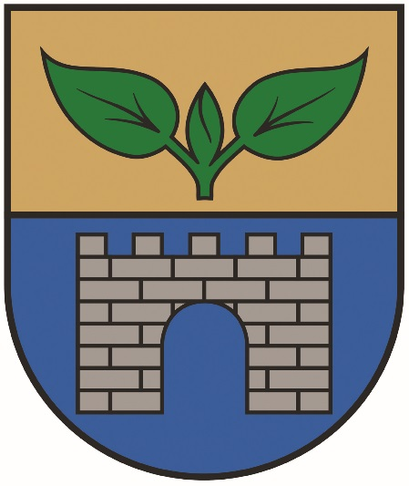

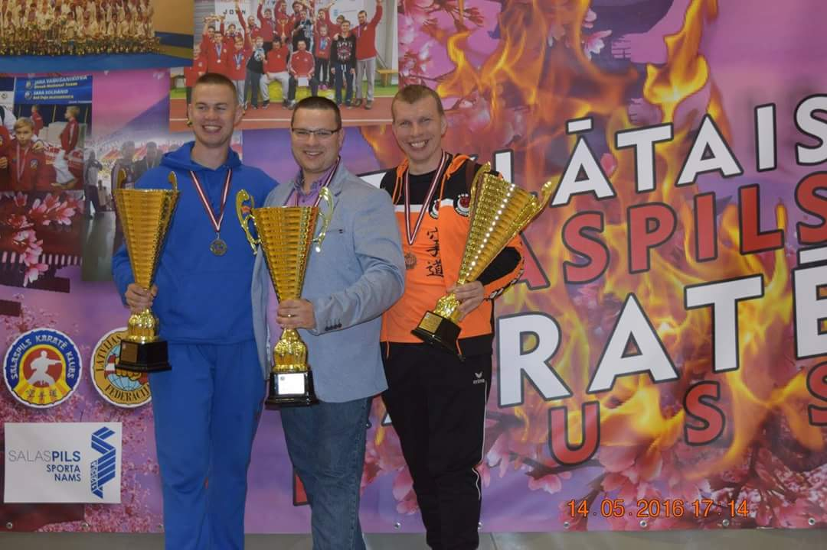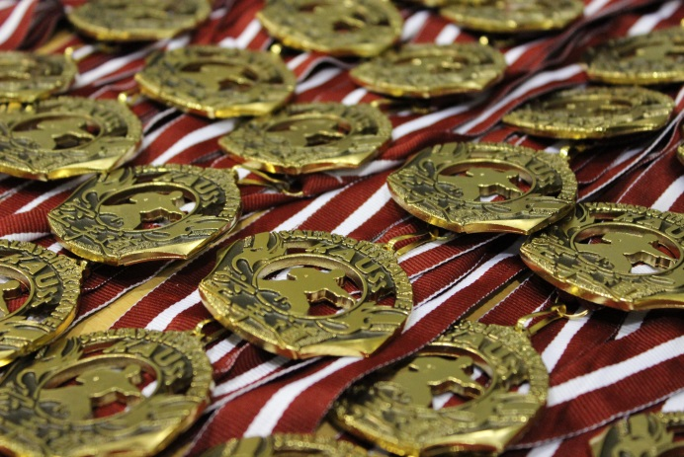

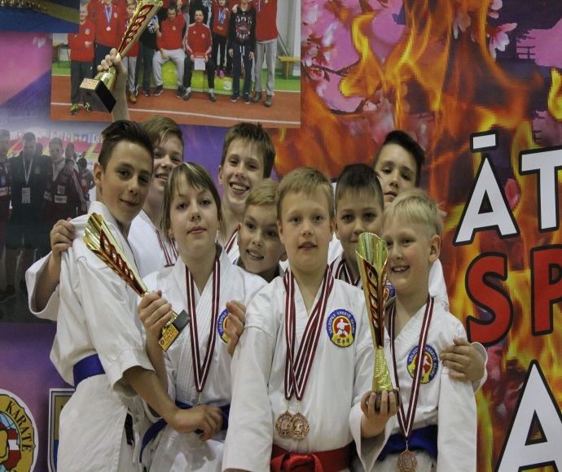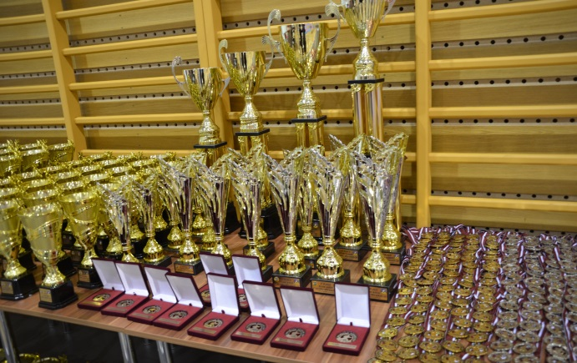

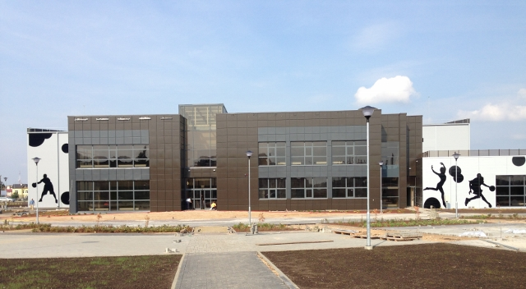

**GENERALSPONSOR:**



**Romans Sledzevskis**

**Председатель организационного комитета**

**+371 29 788 753**

**Э-маил: karatila@inbox.lv**